Министерство образования и науки Республики Башкортостан

Государственное автономное профессиональное образовательное учреждение

Уфимский колледж статистики, информатики и вычислительной техники

ПОСТРОЕНИЕ ДИАГРАММЫ ПРЕЦЕДЕНТОВ

Отчет по практической работе

ОП.09 Стандартизация, сертификация и техническое документоведение

|  |  |
| --- | --- |
|  | Выполнил: студент гр. 21ВЕБ-1  _______________Д.В. Карпов  «___» _______________ 20__ г. |
|  | Проверил: преподаватель  ________________ А.И. Файзулова  «___» _______________ 20__ г. |

2025

Технологии бронирования туров на китов в России

Организация туров на китов в России — это специализированная туристическая деятельность, направленная на предоставление эксклюзивных природных экскурсий, позволяющих наблюдать за китами в их естественной среде обитания. Такие туры сочетают в себе элементы экотуризма, научного познания и приключенческого отдыха.

Информационная система создается для упрощения записи посетителей на туры. Клиент зайдет на сайт, где сможет ознакомиться с турами и свободным временем, на которое он может записаться. Все данные о пользователе, история посещений туров будут храниться в личном кабинете.

1. Пользователи системы

В системе бронирования можно выделить несколько категорий пользователей:

1. Клиент
   * просмотр каталога туров (описание, длительность, стоимость, доступные даты);

* бронирование тура;
* отмена бронирования.

1. Администратор-менеджер

* управление каталогом туров (создание, редактирование, удаление);
* управление бронированиями (подтверждение, изменение статуса).

Основные атрибуты пользователя (users):

* id пользователя;
* роль в системе;
* email;
* пароль;
* полное имя;
* телефон;

Туры (tours).

Сущность содержит информацию о предлагаемых турах. Основные атрибуты:

* id тура;
* название тура;
* описание;
* локация;
* длительность;
* цена;
* доступные даты;
* фото тура;
* статус.

Бронирования (bookings)

Эта сущность хранит данные о бронировании туров пользователями. Основные атрибуты:

* id брони;
* id пользователя;
* id тура;
* дата тура;
* количество мест;
* статус бронирования.

Ограничения в информационной системе:

* пользователь, который не зарегистрирован не может записываться на тур.

Диаграмма прецедентов представлена на рисунке 1.

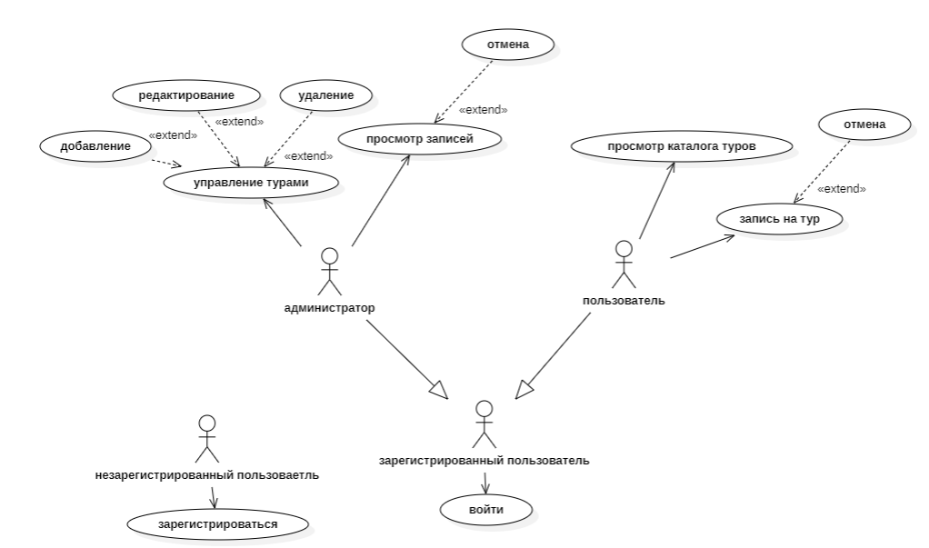

Рисунок 1 -Диаграмма прецедентов

Диаграмма активности представлена на рисунке 2.

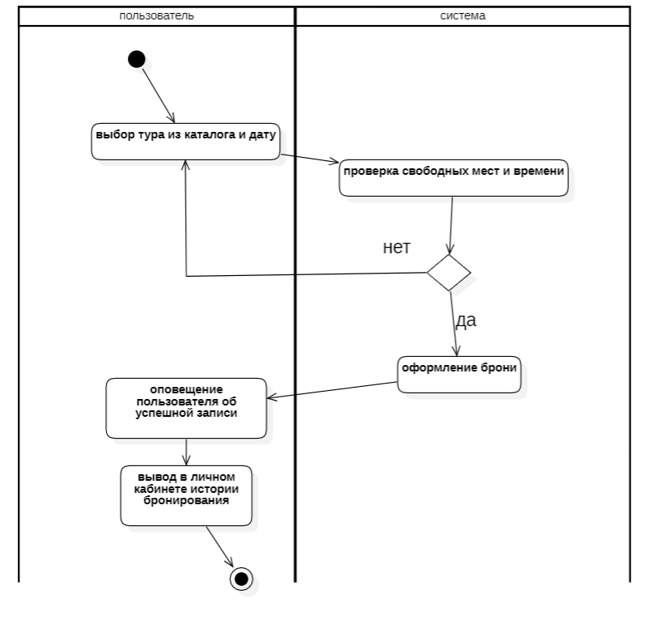

Рисунок 2 -Диаграмма активности

Спроектировали базу данных которая состоит из 3 таблиц: bookings, tours, users.

Структура базы данных представлена на рисунке 3.

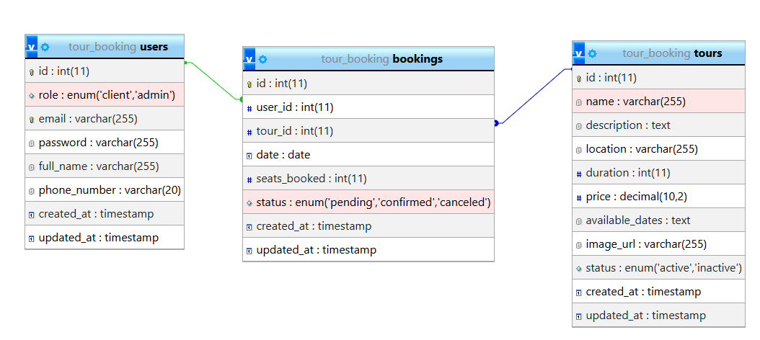

Рисунок 3 - Структура базы данных

Руководство пользователя

После запуска приложения открывается главная страница (рисунок 4).

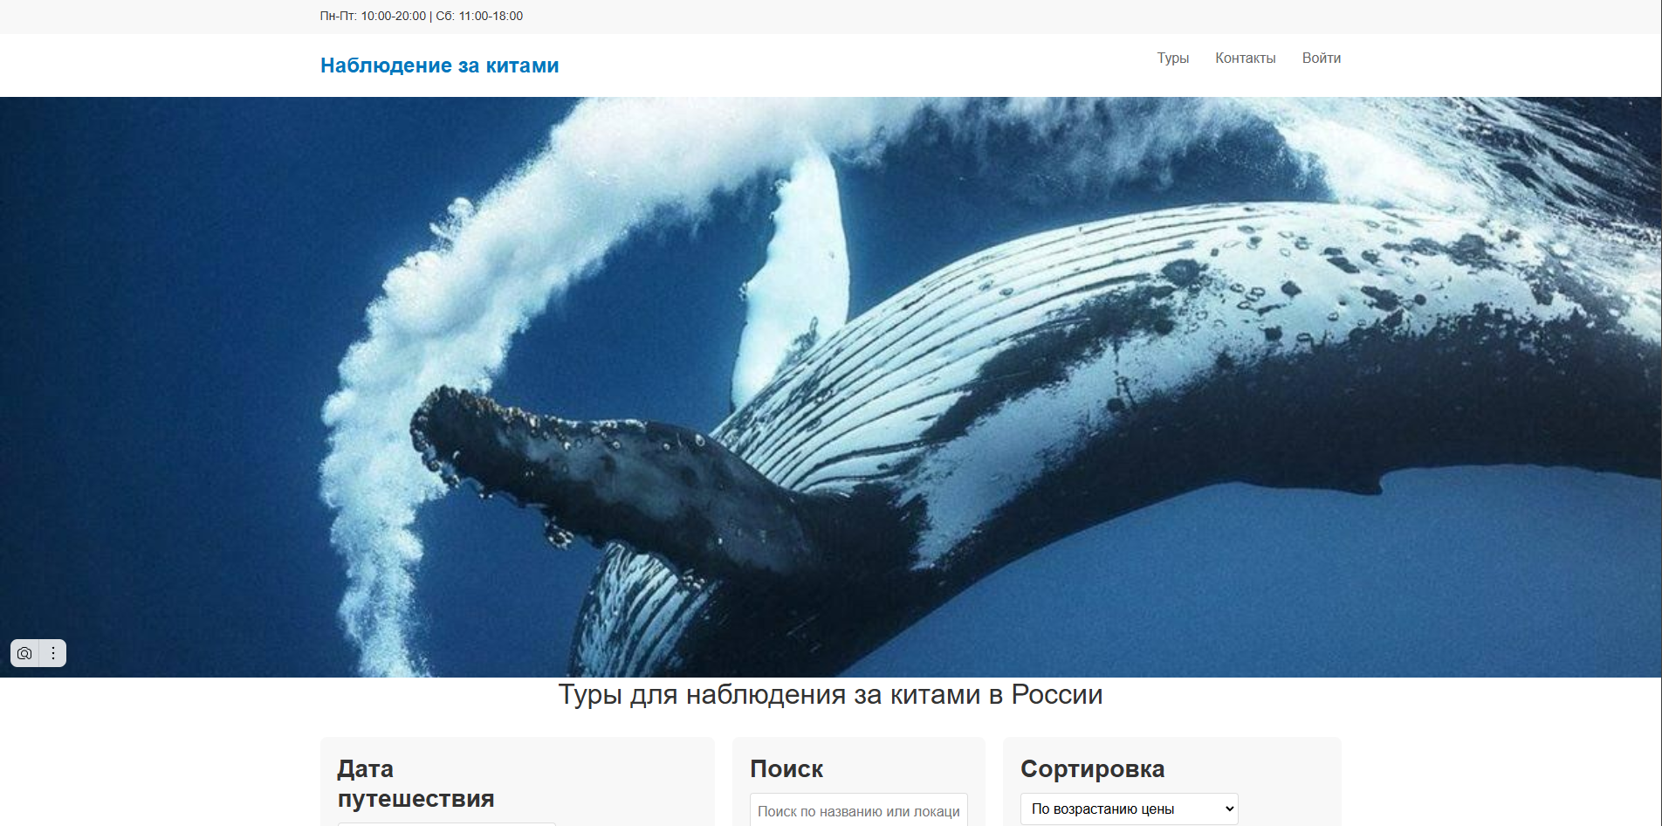

Рисунок 4 - Главная страница

На главной странице выводятся туры с возможностью фильтрации и поиска (рисунок 5).

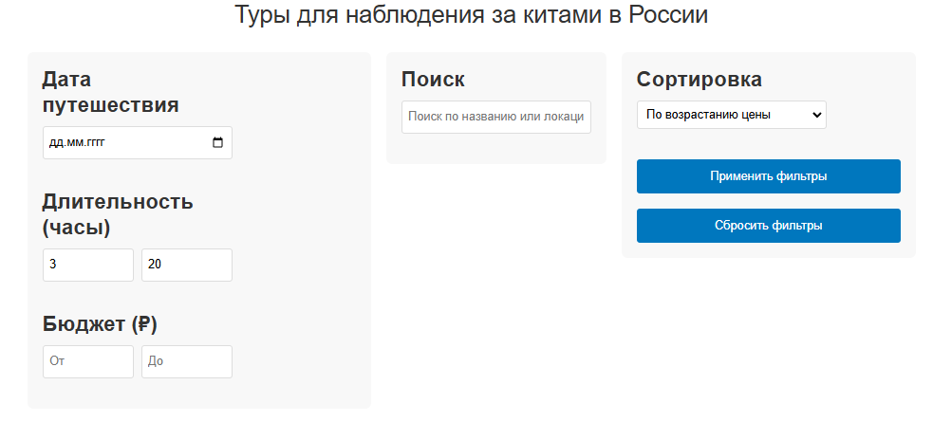

Рисунок 5 – Поиск и фильтрация

Для просмотра всех туров пользователь должен выбрать в навигационном меню соответствующую ссылку и при нажатии на нее происходит переход на страницу со всеми турами (рисунок 6).

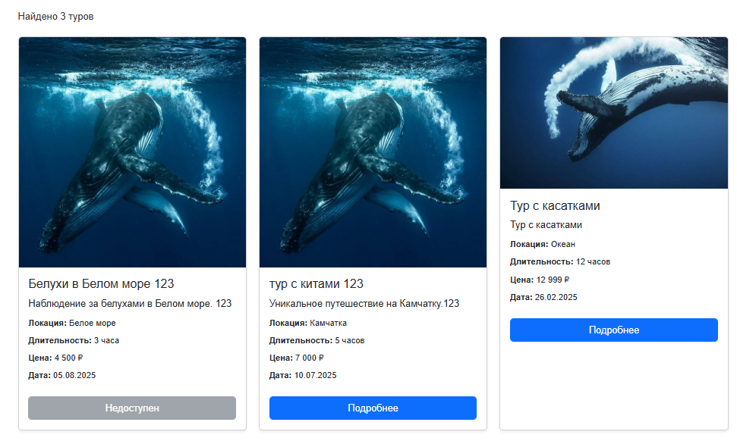

Рисунок 6 – Страница с турами

Для более подробного ознакомления с туром необходимо нажать на кнопку «Подробнее». После этого откроется страница с описанием тура, а также, при наличии авторизации, появится возможность бронирования тура (рисунок 7).

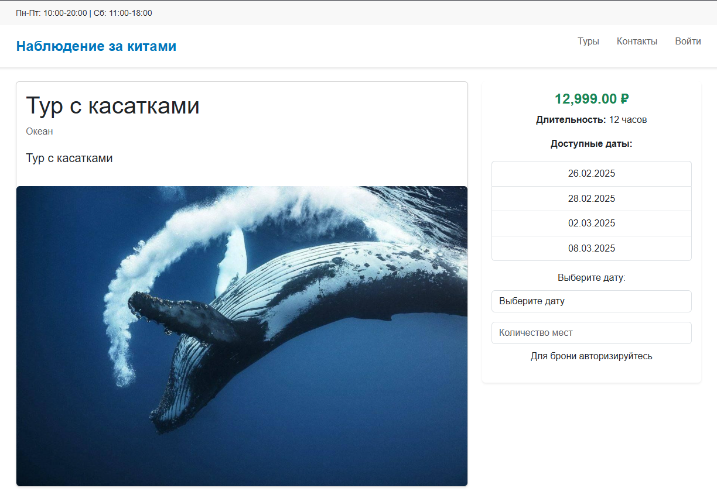

Рисунок 7 – Страница с описанием тура

Для того чтобы авторизоваться в шапке навигации нужно выбрать ссылку «Войти», после чего происходит переход на страницу авторизации (рисунок 8).

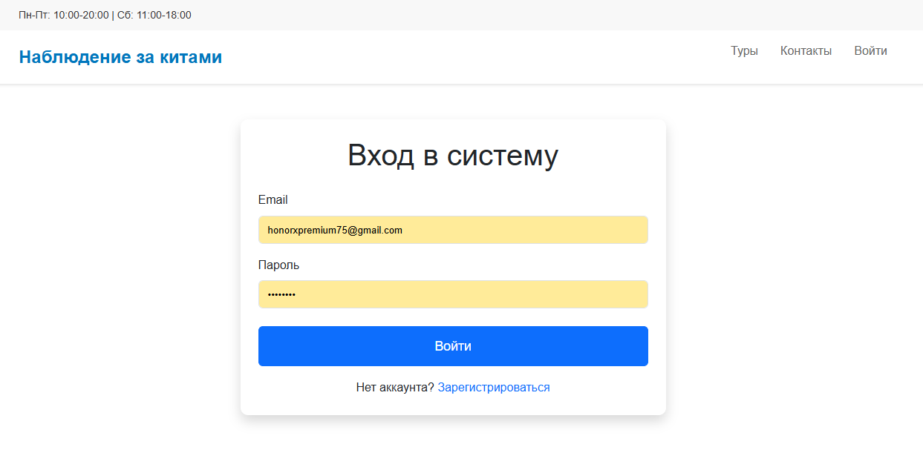

Рисунок 8 – Страница авторизации

Для того, чтобы зарегистрироваться необходимо перейти на страницу регистрации, нажав на соответствующий ссылку на странице входа. Страница регистрации представлена на рисунке 9.

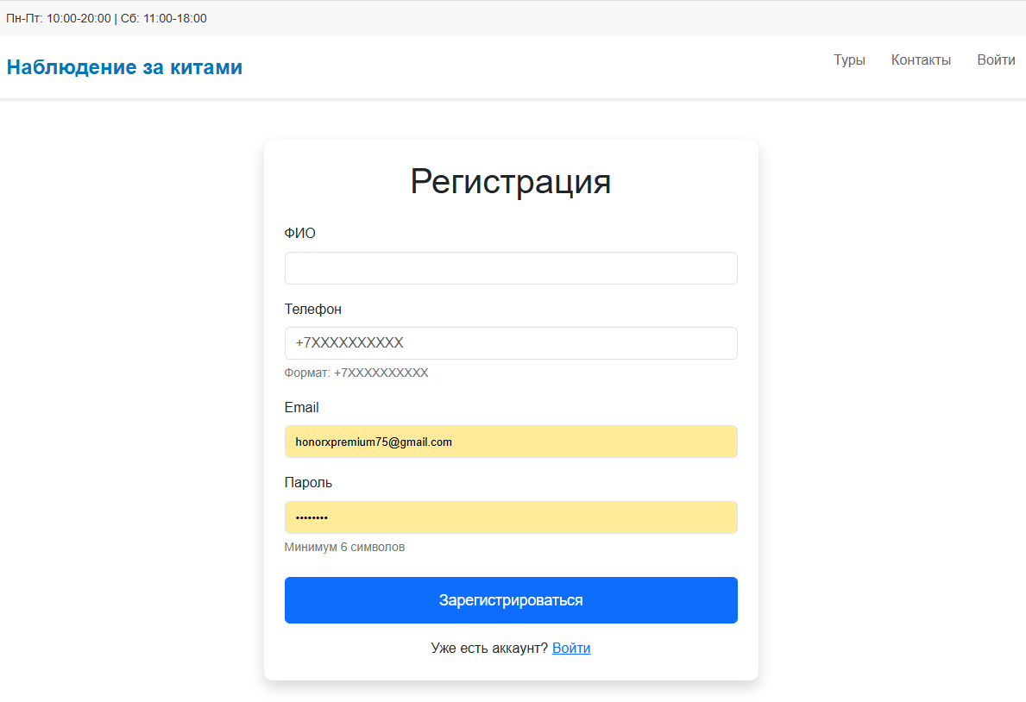

Рисунок 9 – Страница регистрации

После успешной авторизации происходит переход в личный кабинет где отображаются забронированные тура. В вкладке «История бронирования» отображаются туры, которые уже прошли (рисунок 10).

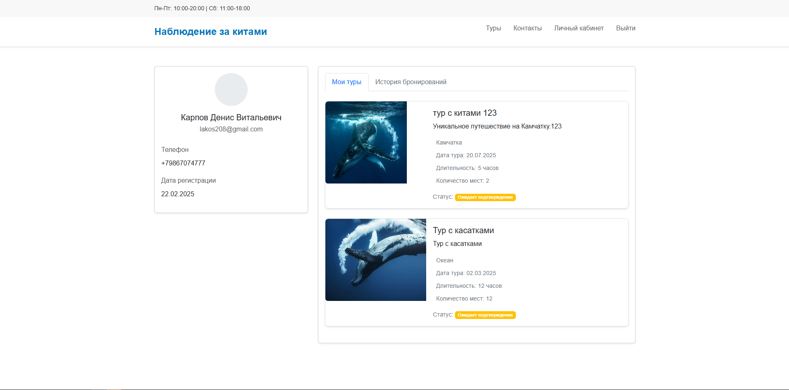

Рисунок 10 – Личный кабинет

При авторизации с правами администратора предоставляется доступ к расширенному функционалу личного кабинета. В панели администрирования отображается полный список всех бронирований в системе с возможностью управления их статусами (рисунок 11).

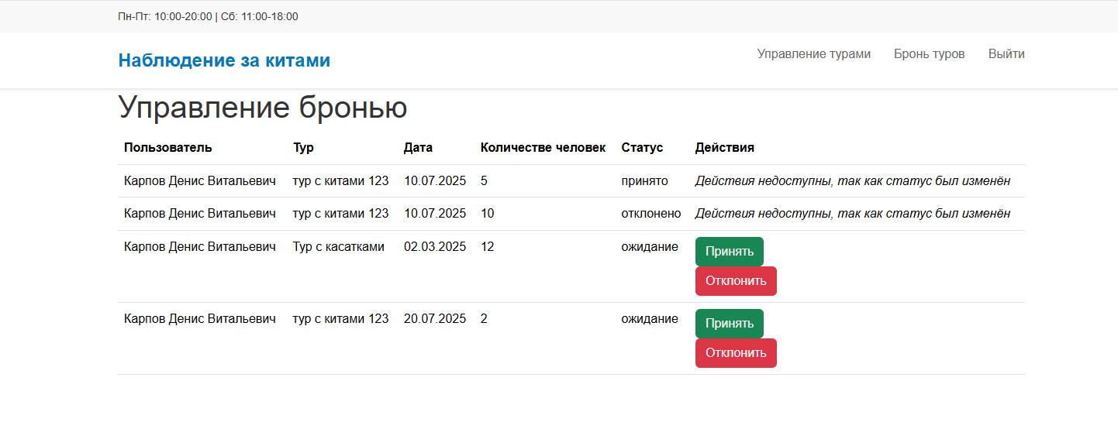

Рисунок 11 – Управление статусом бронирований

Также имеется возможность управления турами. На странице отображаются все туры, и при нажатии на кнопку «Удалить» выбранный тур будет удалён. (рисунок 12).

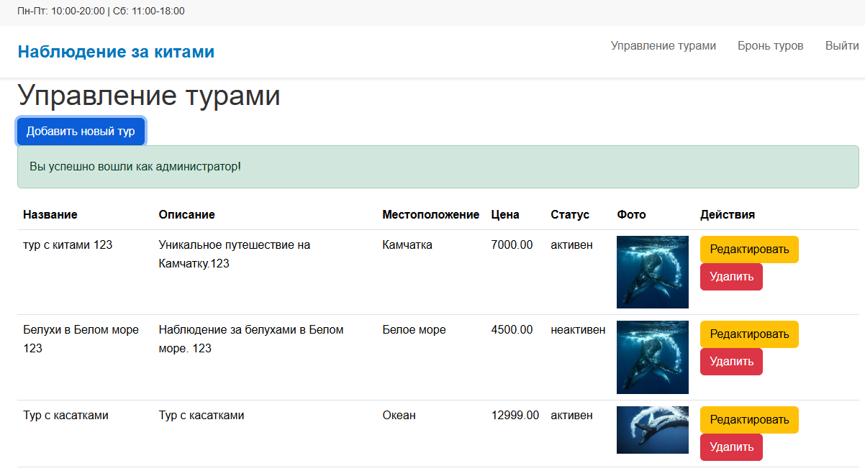

Рисунок 12 – Управление турами

Для того чтобы добавить новый тур нужно нажать на кнопку «Добавить новый тур» после чего откроется модальное окно с возможностью его заполнения (рисунок 13).

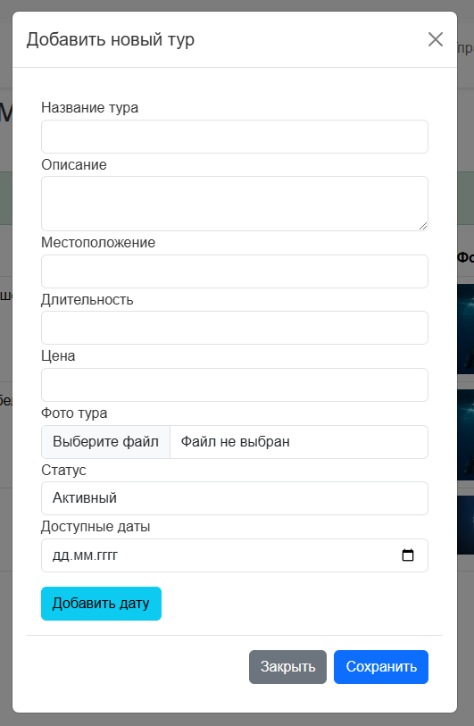

Рисунок 13 – Модальное окно для добавления тура

Для того чтобы отредактировать данные тура нужно нажать на кнопку «Редактировать» после чего откроется модальное окно с возможностью редактирования данных (рисунок 14).

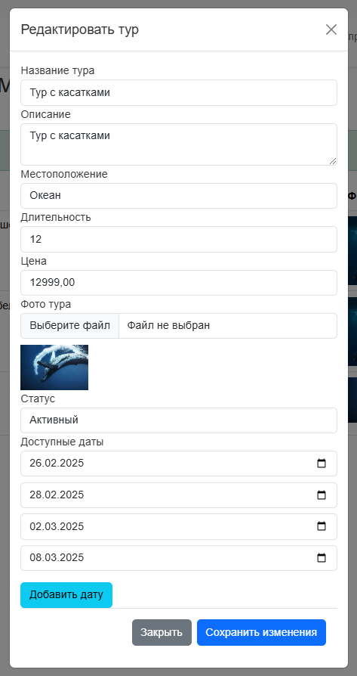

Рисунок 13 – Модальное окно для редактирования тура

Сообщения пользователю представлены в таблице 1.

Таблица 1 – Сообщения пользователю

|  |  |  |
| --- | --- | --- |
| Сообщение | Причина | Что делать |
| Неверный логин или пароль | При авторизации введены неверный логин или пароль | Ввести логин или пароль, созданные при регистрации |
| Пользователь с таким email уже существует | При регистрации почта должна быть уникальная | При регистрации использовать другую почту |
| Пользователь с таким номером телефона уже существует | При регистрации телефон должен быть уникальным | При регистрации использовать другой телефон |
| Вы успешно вошли как администратор! | При авторизации с правами администратора |  |
| Тур удален! | Администратор успешно удалил тур |  |
| Тур добавлен успешно! | Администратор успешно создал новый тур |  |
| Статус бронирования изменен. | Администратор успешно обновил статус бронирования |  |
| Тур обновлен! | Администратор успешно обновил данные тура |  |

Приложение Д

Таблица 1 – Bookings (Список броней)

|  |  |  |  |
| --- | --- | --- | --- |
| Содержание поля | Имя поля | Тип, длина | Примечания |
| Уникальный идентификатор | id | INT | Суррогатный первичный ключ |
| Уникальный идентификатор пользователя | user_id | INT | Внешний ключ (к users) |
| Уникальный идентификатор тура | tour_id | INT | Внешний ключ (к tours) |
| Выбранная дата | date | DATE |  |
| Количество забронированных  мест | seats_booked | INT |  |
| Статус брони | status | ENUM (‘pending’, ‘confirmed’, ‘canceled’) |  |
| Дата создания | created_at | TIMESTAMP |  |
| Дата обновления | updated_at | TIMESTAMP |  |

Таблица 2 – Tours (Список туров)

|  |  |  |  |
| --- | --- | --- | --- |
| Содержание поля | Имя поля | Тип, длина | Примечания |
| Уникальный идентификатор тура | id | INT | Суррогатный первичный ключ |
| Название тура | name | VARCHAR (255) |  |
| Описание | description | TEXT |  |
| Локация | location | VARCHAR (255) |  |
| Длительность | duration | INT | |  |  |  | | --- | --- | --- | |  | Продолжительность в часах |  | |
| Доступные даты | available_dates | TEXT | |  |  |  | | --- | --- | --- | |  | Список дат в формате JSON |  | |
| Картинка | image_url | VARCHAR (255) |  |
| Статус активности тура | status | ENUM (‘active’, ‘inactive’) |  |
| Дата создания | created_at | TIMESTAMP |  |
| Дата обновления | updated_at | TIMESTAMP |  |

Таблица 3 – Users (Список пользователей)

|  |  |  |  |
| --- | --- | --- | --- |
| Содержание поля | Имя поля | Тип, длина | Примечания |
| Уникальный идентификатор пользователя | id | INT | Суррогатный  первичный ключ |
| Роль пользователя | name | ENUM (‘client’, ‘admin’) |  |
| Почта пользователя | email | VARCHAR (255) |  |
| Пароль | password | VARCHAR (255) |  |
| Полное имя пользователя | full_name | VARCHAR (255) | |  |  |  | | --- | --- | --- | |  |  |  | |
| Телефон пользователя | phone_number | VARCHAR (20) | |  | | --- | |  | |
| Дата создания | created_at | TIMESTAMP |  |
| Дата обновления | updated_at | TIMESTAMP |  |

Приложение Е

Таблица Е.1 - Тестирование регистрации с некорректными данными

|  |  |
| --- | --- |
| Наименование | Описание |
| Даты тестирования | 25.02.2025 |
| Test Case # | 1 |
| Приоритет тестирования *(Малый/Средний/высокий)* | Высокий |
| Название тестирования/ Имя | Регистрация |
| Резюме испытания | Успешная регистрация |
| Шаги тестирования | Открыть сайт <http://127.0.0.1:8000/> в любом браузере, в шапке нажать на «войти», на странице входа нажать на ссылку «Зарегистрироваться», на странице регистрации ввести требуемые сайтом данные |
| Данные тестирования | ФИО: Карпов Денис Витальевич  Телефон: +79867074777  Email: [lakos208@gmail.com](mailto:lakos208@gmail.com)  Пароль: 12345678 |
| Ожидаемый результат | Пользователь с таким номером телефона уже существует  Пользователь с таким email уже существует |
| Фактический результат | Пользователь с таким номером телефона уже существует  Пользователь с таким email уже существует |

Таблица Е.2 - Тестирование регистрации с корректными данными

|  |  |
| --- | --- |
| Наименование | Описание |
| Даты тестирования | 25.02.2025 |
| Test Case # | 2 |
| Приоритет тестирования *(Малый/Средний/высокий)* | Высокий |
| Название тестирования/ Имя | Регистрация |
| Резюме испытания | Успешная регистрация |
| Шаги тестирования | Открыть сайт <http://127.0.0.1:8000/> в любом браузере, в шапке нажать на «войти», на странице входа нажать на ссылку «Зарегистрироваться», на странице регистрации ввести требуемые сайтом данные |
| Данные тестирования | ФИО: Максимов Олег Викторович  Телефон: +78670747645  Email: [oleg@mail.ru](mailto:oleg@mail.ru)  Пароль: 12345678 |
| Ожидаемый результат | Вы успешно зарегистрировались! |
| Фактический результат | Вы успешно зарегистрировались! |

Таблица Е.3 - Тестирование входа с некорректными данными

|  |  |
| --- | --- |
| Наименование | Описание |
| Даты тестирования | 25.02.2025 |
| Test Case # | 3 |
| Приоритет тестирования *(Малый/Средний/высокий)* | Высокий |
| Название тестирования/ Имя | Вход |
| Резюме испытания | Успешный вход |
| Шаги тестирования | Открыть сайт <http://127.0.0.1:8000/> в любом браузере, в шапке нажать на «войти», на странице входа ввести требуемые сайтом данные |
| Данные тестирования | Email: [oleg@mail.ru](mailto:oleg@mail.ru)  Пароль: 123456 |
| Ожидаемый результат | Неверный email или пароль. |
| Фактический результат | Неверный email или пароль. |

Таблица Е.4 - Тестирование входа с корректными данными

|  |  |
| --- | --- |
| Наименование | Описание |
| Даты тестирования | 25.02.2025 |
| Test Case # | 4 |
| Приоритет тестирования *(Малый/Средний/высокий)* | Высокий |
| Название тестирования/ Имя | Вход |
| Резюме испытания | Успешный вход |
| Шаги тестирования | Открыть сайт <http://127.0.0.1:8000/> в любом браузере, в шапке нажать на «войти», на странице входа ввести требуемые сайтом данные |
| Данные тестирования | Email: [oleg@mail.ru](mailto:oleg@mail.ru)  Пароль: 123456 |
| Ожидаемый результат | Редирект пользователя в его личный кабинет |
| Фактический результат | Редирект пользователя в его личный кабинет |

Таблица Е.5 - Тестирование бронирования тура с корректными данными

|  |  |
| --- | --- |
| Наименование | Описание |
| Даты тестирования | 25.02.2025 |
| Test Case # | 5 |
| Приоритет тестирования *(Малый/Средний/высокий)* | Высокий |
| Название тестирования/ Имя | Бронирование тура |
| Резюме испытания | Успешное бронирование тура |
| Шаги тестирования | Открыть сайт <http://127.0.0.1:8000/> в любом браузере, в шапке нажать на «войти», на странице входа ввести требуемые сайтом данные, перейти на страницу «Туры», нажав на «Туры» в шапке сайта, выбрать тур, нажать на выбранном туре кнопку «Подробнее», выбрать определённую дату тура и указать количество мест в числах, нажать кнопку «Забронировать» |
| Данные тестирования | Выбранный тур: Тур с касатками  Выбранная дата: 02.03.2025  Количество мест: 6 |
| Ожидаемый результат | Редирект пользователя в его личный кабинет с появлением тура во вкладке «Мои туры» |
| Фактический результат | Редирект пользователя в его личный кабинет с появлением тура во вкладке «Мои туры» |

Таблица Е.6 - Тестирование бронирования тура с пустыми полями на дату и количество мест

|  |  |
| --- | --- |
| Наименование | Описание |
| Даты тестирования | 25.02.2025 |
| Test Case # | 6 |
| Приоритет тестирования *(Малый/Средний/высокий)* | Высокий |
| Название тестирования/ Имя | Бронирование тура |
| Резюме испытания | Успешное бронирование тура |
| Шаги тестирования | Открыть сайт <http://127.0.0.1:8000/> в любом браузере, в шапке нажать на «войти», на странице входа ввести требуемые сайтом данные, перейти на страницу «Туры», нажав на «Туры» в шапке сайта, выбрать тур, нажать на выбранном туре кнопку «Подробнее», выбрать определённую дату тура и указать количество мест в числах, нажать кнопку «Забронировать» |
| Данные тестирования | Выбранный тур: Тур с касатками  Выбранная дата: оставляем пустым  Количество мест: оставляем пустым |
| Ожидаемый результат | Сообщение на поле «Выберите дату»:  Пожалуйста, выберите элемент в этом списке |
| Фактический результат | Сообщение на поле «Выберите дату»:  Пожалуйста, выберите элемент в этом списке |

Таблица Е.7 - Тестирование бронирования тура с пустым полем на количество мест

|  |  |
| --- | --- |
| Наименование | Описание |
| Даты тестирования | 25.02.2025 |
| Test Case # | 7 |
| Приоритет тестирования *(Малый/Средний/высокий)* | Высокий |
| Название тестирования/ Имя | Бронирование тура |
| Резюме испытания | Успешное бронирование тура |
| Шаги тестирования | Открыть сайт <http://127.0.0.1:8000/> в любом браузере, в шапке нажать на «войти», на странице входа ввести требуемые сайтом данные, перейти на страницу «Туры», нажав на «Туры» в шапке сайта, выбрать тур, нажать на выбранном туре кнопку «Подробнее», выбрать определённую дату тура и указать количество мест в числах, нажать кнопку «Забронировать» |
| Данные тестирования | Выбранный тур: Тур с касатками  Выбранная дата: 02.03.2025  Количество мест: оставляем пустым |
| Ожидаемый результат | Редирект пользователя в его личный кабинет с появлением тура во вкладке «Мои туры» |
| Фактический результат | Сообщение на поле «Количество мест»:  Пожалуйста, введите число. |

Таблица Е.8 - Тестирование добавления тура с пустыми полями

|  |  |
| --- | --- |
| Наименование | Описание |
| Даты тестирования | 25.02.2025 |
| Test Case # | 8 |
| Приоритет тестирования *(Малый/Средний/высокий)* | Высокий |
| Название тестирования/ Имя | Добавление тура |
| Резюме испытания | Успешное добавление тура |
| Шаги тестирования | Открыть сайт <http://127.0.0.1:8000/> в любом браузере, в шапке нажать на «войти», на странице входа ввести требуемые сайтом данные администратора, нажать на кнопку «Добавить новый тур», откроется модальное окно для ввода данных о новом туре |
| Данные тестирования | Все поля оставляем пустыми |
| Ожидаемый результат | Сообщение на поля «Пожалуйста, заполните это поле» |
| Фактический результат | Сообщение на поля «Пожалуйста, заполните это поле» |

Таблица Е.9 - Тестирование добавления тура без загрузки картинки

|  |  |
| --- | --- |
| Наименование | Описание |
| Даты тестирования | 25.02.2025 |
| Test Case # | 9 |
| Приоритет тестирования *(Малый/Средний/высокий)* | Средний |
| Название тестирования/ Имя | Добавление тура |
| Резюме испытания | Успешное добавление тура |
| Шаги тестирования | Открыть сайт <http://127.0.0.1:8000/> в любом браузере, в шапке нажать на «войти», на странице входа ввести требуемые сайтом данные администратора, нажать на кнопку «Добавить новый тур», откроется модальное окно для ввода данных о новом туре |
| Данные тестирования | Название тура: Путешествие с китами  Описание: Путешествие с китами  Местоположение: Камчатка  Длительность: 8  Цена: 8000  Фото тура: оставляем «Файл не выбран»  Статус: Активный  Доступные даты: 26.02.2025, 28.02.2025, 08.03.2025 |
| Ожидаемый результат | Тур добавлен успешно! |
| Фактический результат | Тур добавлен успешно! |

Таблица Е.10 - Тестирование добавления тура с загрузкой картинки

|  |  |
| --- | --- |
| Наименование | Описание |
| Даты тестирования | 25.02.2025 |
| Test Case # | 10 |
| Приоритет тестирования *(Малый/Средний/высокий)* | Высокий |
| Название тестирования/ Имя | Добавление тура |
| Резюме испытания | Успешное добавление тура |
| Шаги тестирования | Открыть сайт <http://127.0.0.1:8000/> в любом браузере, в шапке нажать на «войти», на странице входа ввести требуемые сайтом данные администратора, нажать на кнопку «Добавить новый тур», откроется модальное окно для ввода данных о новом туре |
| Данные тестирования | Название тура: Путешествие с китами  Описание: Путешествие с китами  Местоположение: Камчатка  Длительность: 8  Цена: 8000  Фото тура: 4225c318920047d6afa9.jpg  Статус: Активный  Доступные даты: 26.02.2025, 28.02.2025, 08.03.2025 |
| Ожидаемый результат | Тур добавлен успешно! |
| Фактический результат | Тур добавлен успешно! |

Таблица Е.11 - Тестирование редактирование тура

|  |  |
| --- | --- |
| Наименование | Описание |
| Даты тестирования | 25.02.2025 |
| Test Case # | 11 |
| Приоритет тестирования *(Малый/Средний/высокий)* | Высокий |
| Название тестирования/ Имя | Редактирование тура |
| Резюме испытания | Успешное редактирование тура |
| Шаги тестирования | Открыть сайт <http://127.0.0.1:8000/> в любом браузере, в шапке нажать на «войти», на странице входа ввести требуемые сайтом данные администратора, попадаем на страницу «Управление турами», выбираем из списка любой тур, который нужно редактировать, нажимаем на кнопку «Редактировать», откроется модальное окно с данными выбранного тура, меняем данные на другие, нужные нам, после ввода новых данных нажимаем на кнопку «Сохранить изменения» |
| Данные тестирования | Название тура: Путешествие с китами 1  Описание: Путешествие с китами 1  Местоположение: Камчатка 1  Длительность: 9  Цена: 9000  Фото тура: 4225c318920047d6afa9.jpg  Статус: Неактивный  Доступные даты: 26.02.2025, 28.02.2025, 08.03.2025 |
| Ожидаемый результат | Тур обновлен! |
| Фактический результат | Тур обновлен! |

Таблица Е.12 - Тестирование принятия заявок

|  |  |
| --- | --- |
| Наименование | Описание |
| Даты тестирования | 25.02.2025 |
| Test Case # | 12 |
| Приоритет тестирования *(Малый/Средний/высокий)* | Высокий |
| Название тестирования/ Имя | Одобрение заявок |
| Резюме испытания | Успешное принятие заявки |
| Шаги тестирования | Открыть сайт <http://127.0.0.1:8000/> в любом браузере, в шапке нажать на «войти», на странице входа ввести требуемые сайтом данные администратора, попадаем на страницу «Управление турами», в шапке нажимаем на «Бронь туров», попадаем на страницу «Управление бронью», в списке броней выбираем доступную для действий бронь и нажимаем кнопку «принять» |
| Данные тестирования | Пользователь: Карпов Денис Витальевич  Тур: Тур с касатками  Дата: 02.03.2025  Количество человек: 12  Статус: ожидание  Действие: принять |
| Ожидаемый результат | Статус бронирования изменен.  Статус: принято  Действия: *Действия недоступны, так как статус был изменён* |
| Фактический результат | Статус бронирования изменен.  Статус: принято  Действия: *Действия недоступны, так как статус был изменён* |

Таблица Е.13 - Тестирование отклонения заявок

|  |  |
| --- | --- |
| Наименование | Описание |
| Даты тестирования | 25.02.2025 |
| Test Case # | 13 |
| Приоритет тестирования *(Малый/Средний/высокий)* | Высокий |
| Название тестирования/ Имя | Отклонение заявок |
| Резюме испытания | Успешное отклонение заявки |
| Шаги тестирования | Открыть сайт <http://127.0.0.1:8000/> в любом браузере, в шапке нажать на «войти», на странице входа ввести требуемые сайтом данные администратора, попадаем на страницу «Управление турами», в шапке нажимаем на «Бронь туров», попадаем на страницу «Управление бронью», в списке броней выбираем доступную для действий бронь и нажимаем кнопку «отклонить» |
| Данные тестирования | Пользователь: Карпов Денис Витальевич  Тур: тур с китами 123  Дата: 20.07.2025  Количество человек: 2  Статус: ожидание  Действие: отклонить |
| Ожидаемый результат | Статус бронирования изменен.  Статус: отклонено  Действия: *Действия недоступны, так как статус был изменён* |
| Фактический результат | Статус бронирования изменен.  Статус: отклонено  Действия: *Действия недоступны, так как статус был изменён* |